27 сентября 2019 года, согласно графику, в МБДОУ «Детский сад № 8 «Родничок» прошла учебная тренировочная эвакуация по отработке навыков действий в чрезвычайных ситуациях среди сотрудников и воспитанников ДОУ.

В 11.00 часов по сигналу тревожной кнопки оперативно и слаженно был организован выход детей на территорию детского сада. Благодаря грамотным действиям и чётким инструкциям сотрудников детского сада, 30 воспитанников и 10 сотрудников были благополучно эвакуированы из «горящего» здания.

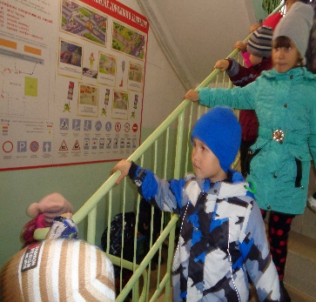 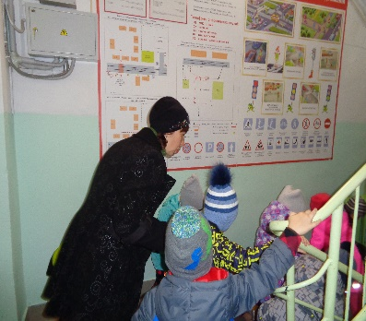 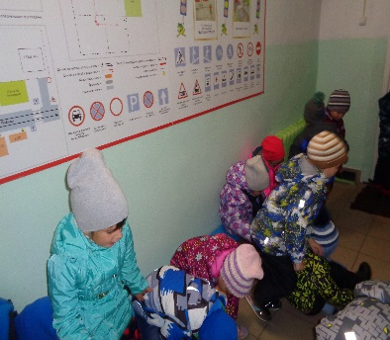

[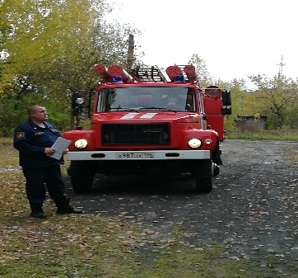](https://vk.com/photo143943830_457239265) [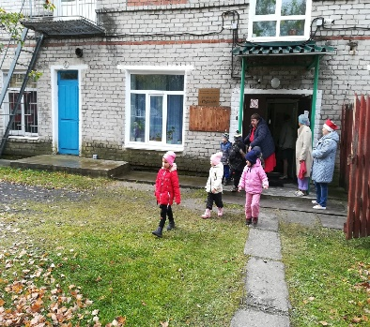](https://vk.com/photo143943830_457239268) [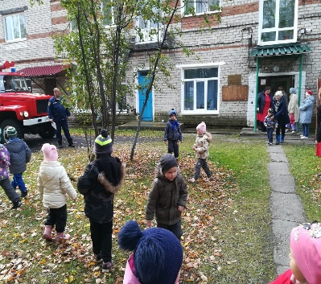](https://vk.com/photo143943830_457239270)

[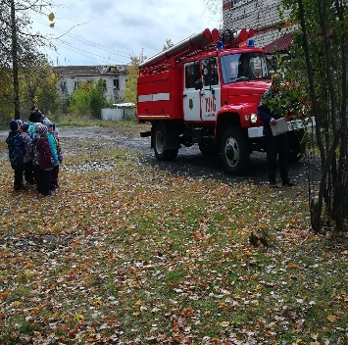](https://vk.com/photo143943830_457239271) [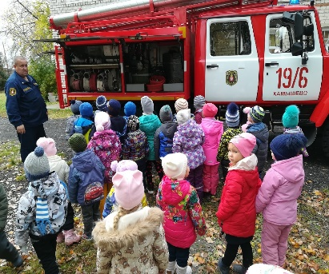](https://vk.com/photo143943830_457239273) [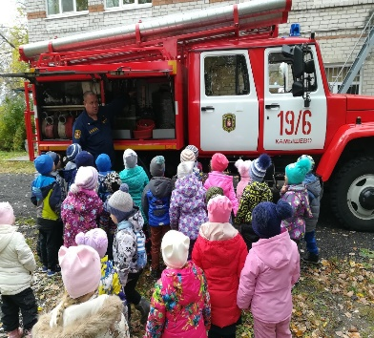](https://vk.com/photo143943830_457239272)

[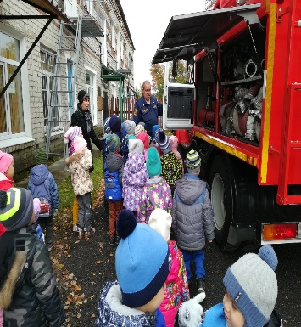](https://vk.com/photo143943830_457239281) [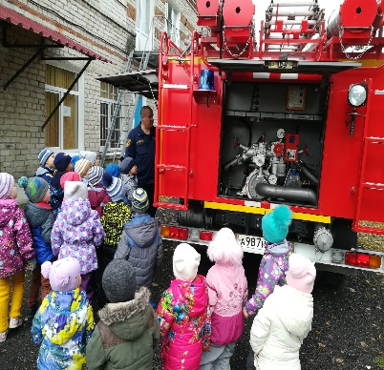](https://vk.com/photo143943830_457239278) [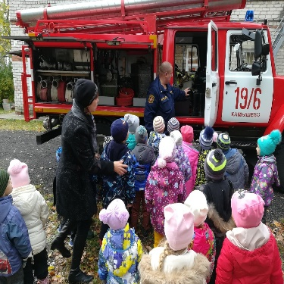](https://vk.com/photo143943830_457239274)